|  |  |
| --- | --- |
| Gerb-BMSTU_01 | **Министерство науки и высшего образования Российской Федерации**  **Федеральное государственное бюджетное образовательное учреждение**  **высшего образования**  **«Московский государственный технический университет**  **имени Н.Э. Баумана**  **(национальный исследовательский университет)»**  **(МГТУ им. Н.Э. Баумана)** |

ФАКУЛЬТЕТ «Информатика и системы управления»\_\_\_\_\_\_\_\_\_\_\_\_\_\_\_\_\_\_\_\_\_\_\_\_\_\_\_\_\_\_\_\_\_\_\_\_

КАФЕДРА «Программное обеспечение ЭВМ и информационные технологии»\_\_\_\_\_\_\_\_\_\_\_\_\_\_

**Лабораторная работа № \_\_**3**\_\_**

**Дисциплина Экономика программной инженерии**

|  |  |
| --- | --- |
| **Тема Оптимизация параметров проекта. Выравнивание загрузки ресурсов. Учёт периодических задач. Минимизация критического пути.**  **Вариант №2**  **Студент \_Брянская Е.В.\_\_\_\_\_\_\_\_**  **Группа \_ИУ7-82Б\_\_\_\_\_\_\_\_\_\_\_\_\_**  **Оценка (баллы) \_\_\_\_\_\_\_\_\_\_\_\_\_\_\_**  **Преподаватель \_Барышникова М.Ю.**  **\_Силантьева А.В.** |  |

Москва.

2022 г.

**Цель:** отработка навыков использования программы Microsoft Project для оптимизации временных и финансовых показателей проекта.

**Задание 1: Выравнивание загрузки ресурсов в проекте**

Была ликвидирована перегрузка ресурсов в проекте.

До выравнивания

**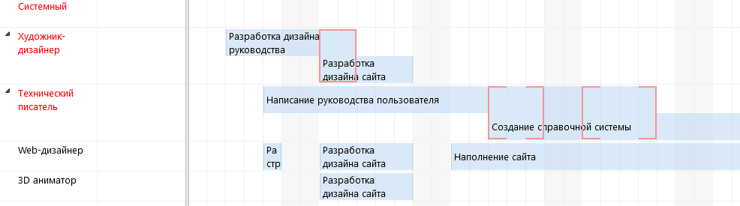**

После выравнивания

**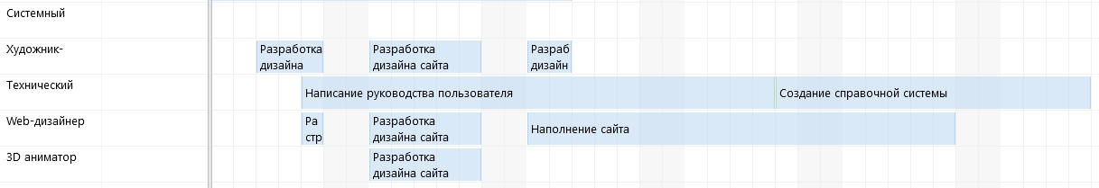**

Таким образом, «Создание справочной системы» теперь должно выполняться не параллельно с задачей «Написание руководства пользователя», а сразу после неё. Произошло это из-за того, что «Написание руководства пользователя» находится на критическом пути.

Аналогично с задачей «Разработка сайта».

**Задание 2: Учёт периодических задач в плане проекта**

1. Отразите в плане проекта проведение еженедельного совещания по средам с 10 до 11 утра.
2. Привлеките к участию в совещании всех специалистов, кроме наборщиков данных и программистов №1 - 4 (их интересы на совещании представляет ведущий программист).
3. Устраните перегрузку ресурсов.
4. Проанализируйте причины превышения бюджета проекта после введения совещаний.
5. В случае превышения бюджета и сроков реализации проекта проведите оптимизацию временных и финансовых параметров проекта.

Было создано повторяющееся событие – «Совещание».

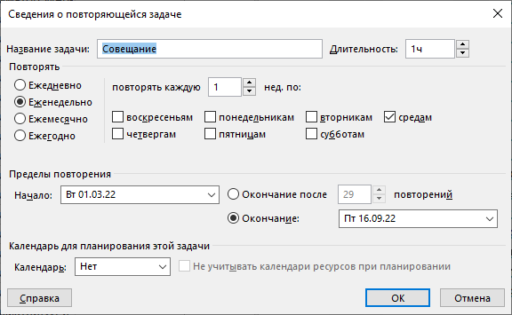

Назначены участники и устранена перегрузка ресурсов.

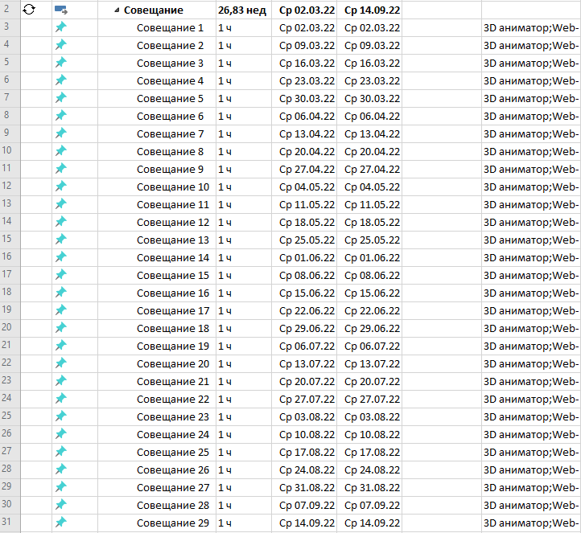

Возникли перегрузки из-за того, что совещания происходят в рабочее время, необходимо провести устранение перегрузки.

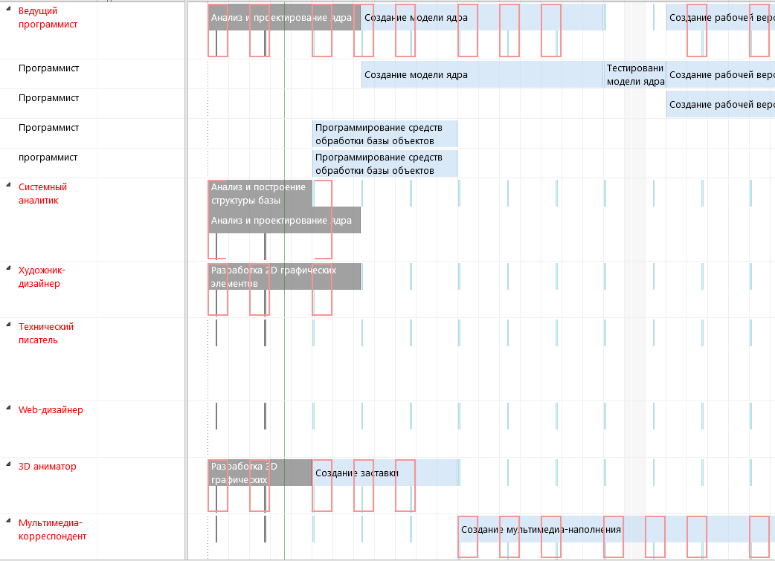

Для выравнивания было использовано автоматическое выравнивание. Т.к. перегружено сразу несколько ресурсов. Результат:

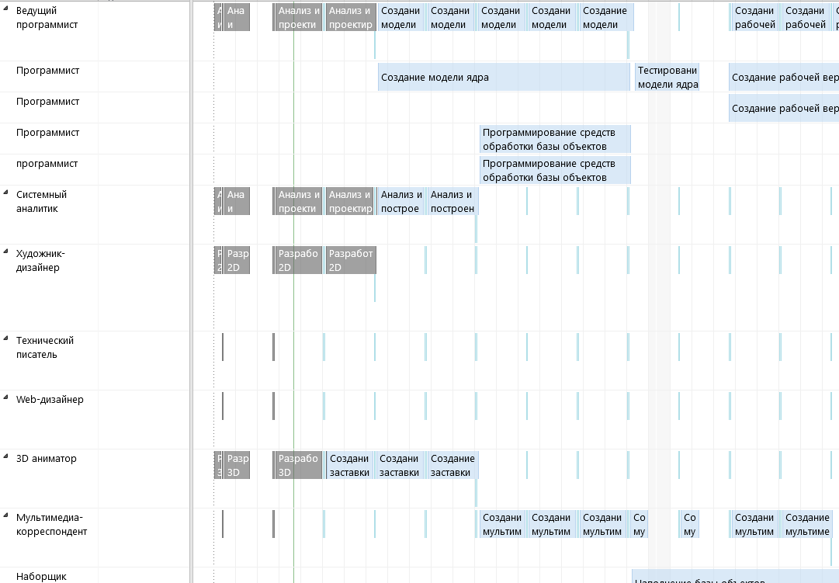

Таким образом, были добавлены перерывы в выполнении задач для совещаний, поэтому срок увеличился до 21.09.2022, поэтому увеличились и денежные затраты: 68 099.67 рублей, что превышает выделенный бюджет.

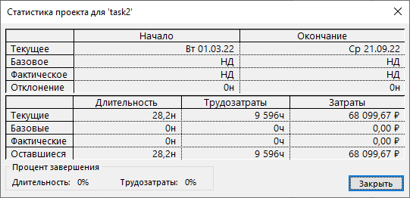

Поскольку превышены и сроки, и затраты необходимо провести оптимизацию проекта. Поскольку на время совещания сотрудники не заняты своей основной работой, то необходимо пересмотреть план оплаты.

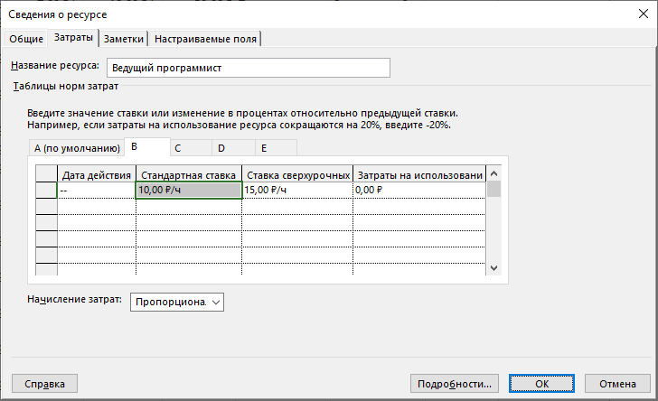

Внесём изменение в столбец «Таблица затрат»:

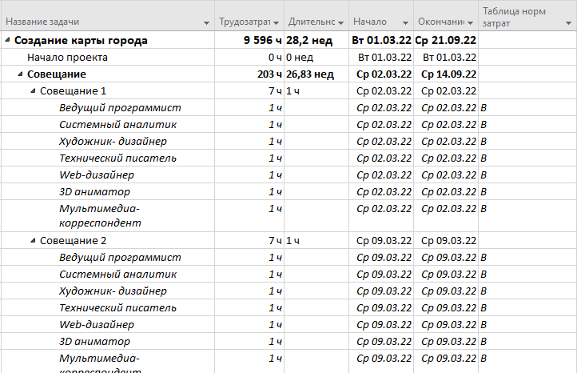

Таким образом, затраты уменьшились, и теперь находятся в рамках выделенного бюджета:

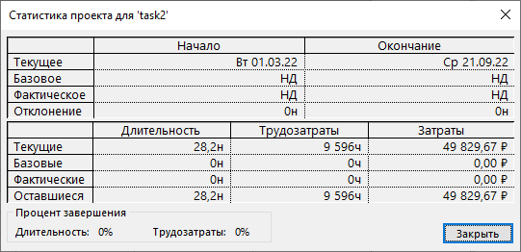

**Задание 3: оптимизация критического пути**

1. Проанализируйте задачи, лежащие на критическом пути, и сделайте вывод о том, какие из них оказывают наибольшее влияние на срок реализации проекта.
2. Проведите оптимизацию критического пути, сократив его как минимум на две недели.
3. При необходимости разгрузите перегруженные ресурсы, ликвидируйте превышение затрат.
4. Проанализируйте, изменилось ли после оптимизации соотношение «Трудозатраты – Затраты» по группам ресурсов, взяв за основу результаты выполнения Задания №3 Лабораторной работы №2.
5. Сохраните базовый план проекта.

Во вкладке Вид -> Фильтр –> Критические задачи отобразим Критические задачи проекта:

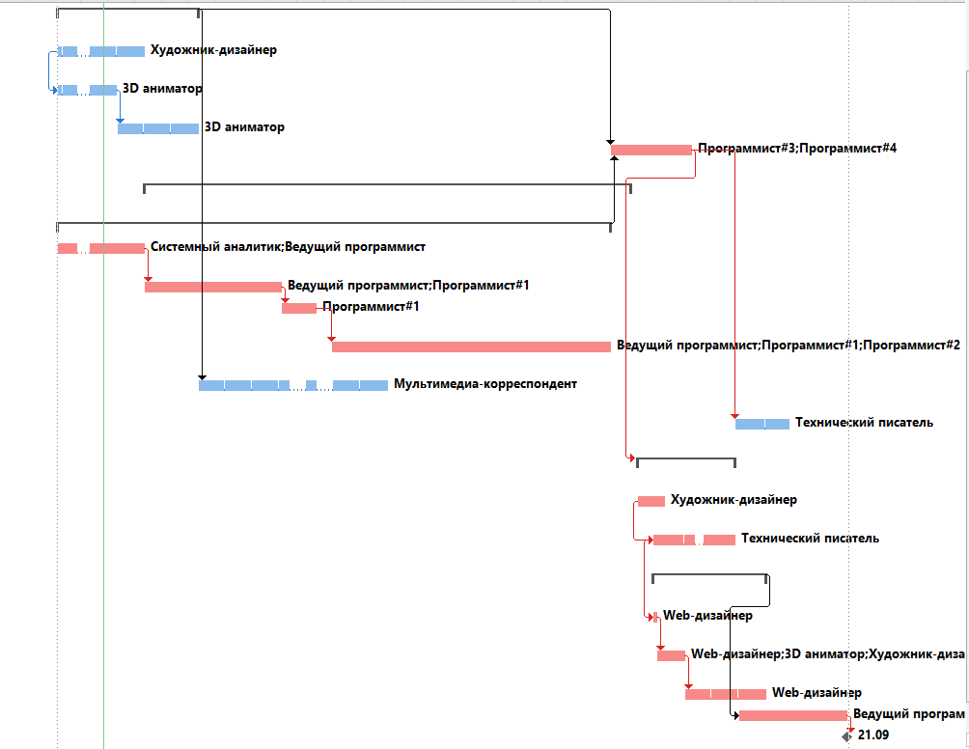

Чтобы уменьшить длительность проекта, добавим других программистов туда, где работает только несколько.

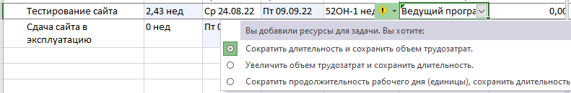

Сроки проекта сдвинулись с 21.09 на 14.09. Также следует удалить совещания, которые выходят за рамки сроков. Таким образом, сроки сократились вплоть до 12.08.

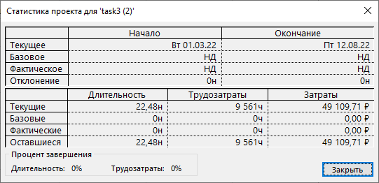

Рассмотрим соотношение:

|  |  |
| --- | --- |
| 3 лаб.раб. | 2 лаб.раб. |
|  |  |
|  |  |

Таким образом, соотношение трудозатрат к затратам практически не изменилось. Увеличились затраты на программистов (около 3%).

Также был сохранен базовый план:

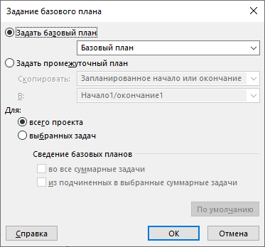

**Вывод**

В результате лабораторной работы были отработаны навыки использования программы Microsoft Project для оптимизации временных и финансовых показателей проекта. Для оптимизации затрат было решено создать второй план оплаты для сотрудников, участвующих в совещаниях, также для сокращения сроков было предпринято перераспределение работников (добавление программистов к задачам, где привлекаются лишь некоторые из них).

Итак, затраты составляют 49 109,71 руб. (было 48 076,67), что находится в рамках выделенного бюджета, дата окончания проекта – 12.08.2022 (была 16.09.2022).